
TLHG-3301型多功能电能表现场测试仪

用户操作手册

目 录

前 言 1
一、功能特点 1
二、技术指标 2
1、输入特性 2
2、准确度 2
3、电能质量 2
4、工作温度 3
5、绝缘 3
6、标准电能脉冲常数 3
7、重量 3
8、体积 3
三、结构外观 3
1、外型尺寸及面板布置 3
2、键盘操作 4
3、液晶界面 5
四、使用方法 14
1、正确接线 14
2、三相四线制接线 14
3、三相三线制接线 15
4、单相接线 16
5、测量电压谐波 16
五、常见故障分析 16
1、常见故障 16
2、经验判断 16
3、三相四线制线路常见问题 16
4、三相三线制线路分析方法 17
5、单相表测量 17
6、CT常见故障及原因 18
7、电能表故障 18
六、注意事项 18
附录一：三相三线制48种接线方式 19
附录二：常见窃电方式 19
附录三：被测输入输出接口示意图 19
附录四：标准脉冲接口示意图 19
附录五：中华人民共和国电能质量国家标准 20

前 言

TLHG-3301型多功能电能表现场测试仪是我公司开发、研制的集电参量测量、电能表校验、接线判断为一体的高精度测试仪器。该仪器配以高精度、高线性度的电压互感器和电流互感器，使仪器对各种参量的测量精度很高，同时配有钳形电流互感器，使得现场接线简便，无需断开电流回路即可直接接入。
该仪器采用大屏幕进口液晶作为显示器，中文操作界面并配有汉字提示信息、多参量显示的液晶显示界面，人机对话界面友好，向量图显示及接线判断为检查电路的正确性提供了可靠的依据。全触摸键盘操作方式，简便易学。仪器内置大容量掉电不丢失数据存储器，可将现场校验数据保存下来，最多可存储100组现场校验结果，可提供后台微机管理软件，将结果上传至计算机，实现微机化管理。

一、功能特点
1、仪器是集低压校表和检测电网中发生波形畸变、电压波动与闪变和三相不平衡等电能质量问题为一体的高精度测试仪器。
2、不停电、不改变计量回路、不打开计量设备情况下，在线实负荷检测计量设备的综合误差。
3、精确测量电压，电流，有功功率，无功功率，相角，功率因数，频率等多种电参量，从而计算出测试设备回路的测量误差。
4、可显示被测电压和电流的矢量图，用户可以通过分析矢量图得出计量设备接线的正确与否。同时，在三相三线接线方式时，可自动判断48种接线方式。
5、电流回路可使用钳形互感器进行测量，操作人员无须断开电流回路，就可以方便、安全的进行测量。
6、可校验电压表、电流表、功率表、相位表等指示仪表以及三相三线、三相四线、单相的1A、5A的各种有功和无功电能表。
7、可采用光电、手动、脉冲等方式进行电能表校验。
8、测量分析公用电网供到用户端的交流电能质量，其测量分析：频率偏差、电压偏差、电压波动、闪变、三相电压允许不平衡度和电网谐波。
9、可显示单相电压、电流波形并可同时显示三相电压、电流波形。
10、负荷波动监视：测量分析各种用电设备在不同运行状态下对公用电网电能质量造成的波动。记录和存储电压、电流、有功功率、无功功率、视在功率、频率、相位等电力参数。
11、 电力设备调整及运行过程动态监视，帮助用户解决电力设备调整及投运过程中出现的问题。
12、 测试分析电力系统中无功补偿及滤波装置动态参数并对其功能和技术指标作出定量评价
13、具备万年历、时钟功能，实时显示日期及时间。可在现场校验的同时保存测试数据和结果，并通过串口上传至计算机，通过后台管理软件（选配件）实现数据微机化管理。
14、采用大屏幕进口彩色液晶作为显示器，中文操作界面并配有汉字提示信息、多参量显示的液晶显示界面，人机对话界面友好
15、体积小、重量轻，便于携带，既可用于现场测量使用，也可用做实验室的标准计量设备。

二、技术指标

1、输入特性
电压测量范围：0~400V，50V、100V、200V、400V四档。
电流测量范围： 0~5A，内置互感器分为5A(CT)档。钳形互感器为5A（Q）、25A（Q）、100A（Q）、500A（Q）四个档位。
相角测量范围：0~359.9°。
频率测量范围：45~55Hz。

2、准确度
计量校验部分：
电压、频率：±0.05%（±0.1%）
电流、功率：±0.05%（±0.1%）（钳形互感器±0.5%）
电能：±0.05%（±0.1%）（钳形互感器±0.5%）
相位：±0.2°

3、电能质量
基波电压和电流幅值：基波电压允许误差≤0.5％F.S.；基波电流允许误差≤1％F.S.
基波电压和电流之间相位差的测量误差：≤0.5°
谐波电压含有率测量误差：≤0.1％
谐波电流含有率测量误差：≤0.2％
三相电压不平衡度误差：≤0.2％
电压偏差误差：≤0.2％
电压变动误差：≤0.2％
闪变误差：≤5％

4、工作温度
工作温度：－10℃~ +40℃

5、绝缘
⑴、电压、电流输入端对机壳的绝缘电阻≥100MΩ。
⑵、工作电源输入端对外壳之间承受工频1.5KV（有效值），历时1分钟实验。

6、标准电能脉冲常数
标准电能脉冲常数：内置互感器常数（FL）=10000 r/kW·h ，钳型互感器常数（FL）：

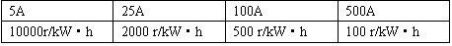

7、重量
重量：3Kg

8、体积
体积：32cm×24cm×13cm

三、结构外观

1、外型尺寸及面板布置
仪器的外型尺寸包括本机尺寸和配件箱尺寸，如图一所示：

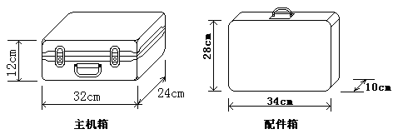
图一

面板结构如图二：
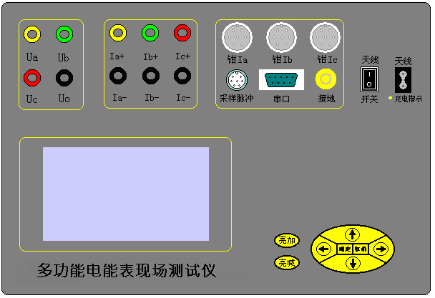
图二
图二中可见：最上方从左到右依次为电压输入端子UA、UB、UC、UN，电流输入端子Ia+、Ia-、Ib+、Ib-、Ic+、Ic- ；（其中Ia+、Ib+、Ic+为电流流入端，Ia-、Ib-、Ic-为电流流出端，

用于5A（CT）电流输入）、钳形电流互感器接口（钳Ia、钳Ib、钳Ic）、输入输出脉冲接口、232串行口（用于上传保存的数据至计算机）、接地端子、工作电源开关、仪器充电电源插座、充电指示灯，天线为可扩充高压无线校验功能。面板左下方是液晶显示屏；液晶右侧为键盘。仪器须经常充电，正常使用的情况下要每天充电（长期不用最好在两周内充一次电），以免影响使用和电池寿命，每次充电时间应在6小时以上。

2、键盘操作
键盘共有8个键，分别为：亮加、亮减、↑、↓、←、→、确定、取消。各键功能如下：
↑、↓、←、→键：光标移动键，在主菜单中用来移动光标，使其选中某个功能菜单，按确认键即可进入相应的功能；在参数设置功能屏下上下键用来切换当前选项，左右键改变数值。另外，↓还可以用于显示子目录菜单。
确认键：在主菜单下，按此键显示菜单子目录，在子目录下，按下此键即进入被选中的功能，另外，在输入某些参数时，用于改变其步长（1 .0和10.0）。
取消键：返回键，按下此键均直接返回到主菜单。
亮减键：用来调节减弱液晶显示器的对比度。
亮加键：用来调节加深液晶显示器的对比度。

3、液晶界面
液晶显示界面主要有十九屏，包括主菜单、四个下拉子菜单，以及十四个功能界面，显示内容丰富。
- 开机界面

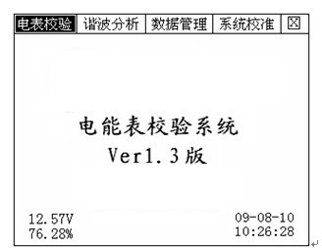
图三
当开机后显示图三界面。屏幕顶端一行显示为各项功能菜单，选择←、→键，用于改变当前选项；选择↑、↓键，显示下拉菜单，按确定键进入相应功能测试和设置；屏幕中间部分显示出软件的版本号；屏幕左下角显示出内置充电电池的电压幅值和剩余电量百分比，用户可根据此数值来判断是否需要为仪器充电；右下角显示出当前的日期和时间。
（2） 电表校验下拉菜单界面

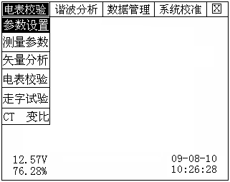
图四

电表校验主菜单如图四显示的下拉菜单，选择↑、↓键，显示选中下拉菜单中的测试功能，其中包含：参数设置、测量参数、矢量分析、电表校验、走字试验和CT变比功能菜单。
按确定键可进入相应功能测试和设置，按取消键返回主菜单。

（3） 电表校验-参数设置界面
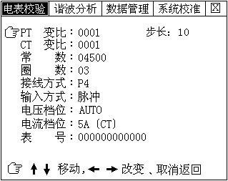
图五
参数设置界面用于调整试验前所需要确定的数据。包括：PT变比、CT变比、常数、圈数、接线方式、输入方式、电压档位、电流档位、表号。
PT变比 — 当进行高压计量直接测试时，用来输入高压计量表计所接的电压互感器比值，本仪器中为保留参数，不能设置；
CT变比 — 当进行低压计量表计直接从CT一次侧取样进行校验时，用来输入计量表计所接的电流互感器比值；
常数 — 指被测表的标准电能脉冲常数，输入范围为0~99999；
圈数 — 指校验周期，即几圈（或几个脉冲）计算一次误差；
以上几种参数的输入是通过增减不同的步长来实现的，步长可通过按确定键来切换，例如：
接线方式 — 指被测表计的类型，包括：P3（三相三线有功）、Q3（三相三线无功）、P4（三相四线有功）、Q4（三相四线无功）几种方式，用←、→键进行切换；
输入方式 — 指被测表脉冲取样方式，包括：脉冲（光电）方式和手动方式两种，用←、→键进行切换；注意，用不同的脉冲取样方式时一定要将本参数设置为与之相应的方式，否则测试可能不正常；
电压档位 — 指电压的量程，根据电压的大小来切换电压的档位；
电流档位 — 指电流的取样方式以及不同取样方式下电流量程的选择，包括：5A（CT）、5A（Q）、25A（Q）、100A（Q）、500A（Q）；其中（CT）指内置互感器输入方式，此种方式精度高，但电流接入比较麻烦；（Q）指钳形互感器输入方式，此种方式接入方便，但精度较低。
表号 — 人为输入编号用于区分被试品结果，以便在查阅时不会将多组结果混淆。
（4） 电表校验-测量参数界面
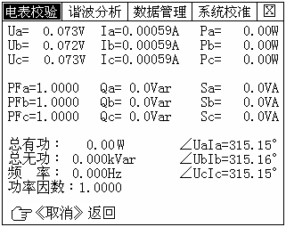
图六
此屏显示出当前测量的三相电压Ua、Ub、Uc、三相电流Ia、Ib、Ic、三相有功功率Pa、Pb、Pc，各相功率因数Pfa、Pfb、Pfc，各相无功功率Qa、Qb、Qc，各相视在功率Sa、Sb、Sc，各相相角的数值，以及总有功功率、总无功功率、实测频率、总功率因数。如果接线方式为三相三线时，电压显示为Uab和Ucb两相，电流只显示Ia和Ic，功率显示A相功率、C相功率和总功率显示.
（5） 电表校验-三相四线矢量分析界面
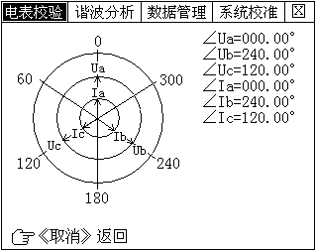
图七
此屏显示三相四线制计量装置的实测矢量六角图，同时显示出三相电压、三相电流的矢量关系以及以Ua为参照的各个量之间的相位角。通过此屏可以直观的判断三相四线计量装置的接线是否正确，各相负荷的容、感性关系，上图所示为标准阻性负载时接线全部正确情况下的向量图。
（6） 电表校验-三相三线矢量分析界面
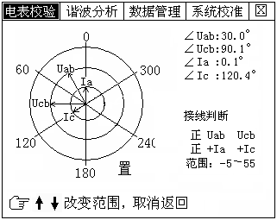
图八
此屏显示三相三线制计量装置的实测矢量图，同时显示出电压Uab、Ucb和A、C相电流的矢量关系以及以Ua为参照的各个量之间的相位角。通过此屏可以直观的判断三相三线计量装置的接线是否正确，能对接线情况直接判定出结果，可根据不同的负荷情况对144种接线方式进行判断，上图所示为标准阻性负载时接线全部正确情况下的向量图，图中接线判断中的“正”表示电压是正相序，如为逆相序应显示“负”，“＋Ia +Ic”表示Ia和Ic的相别是正确的，同时极性也都是正确的。具体的144种接线方式见附件。
（7） 电表校验-电表校验界面
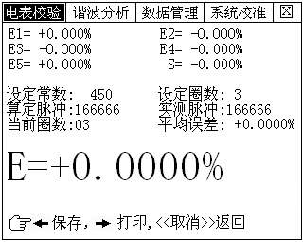
图九
此屏显示出当前设定的常数（电表的常数）、设定圈数、算定脉冲、实测的脉冲、当前圈数、E1、E2、E3、E4、E5为连续记录的五次误差，平均误差（最近五次误差的平均值），字体最大的E为最后一次的误差，S为由最近五次误差计算得来的标准偏差估计值。

（8） 电表校验-走字试验界面
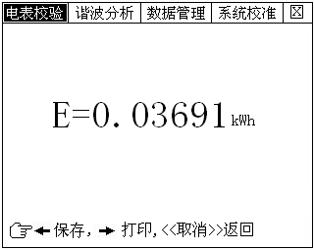
图十
此屏显示出从进入此界面开始到当前时刻的累计有功电能，可用来进行电表的走字试验，防止换铭牌或齿轮的窃电手段。
（9） 电表校验-CT变比界面
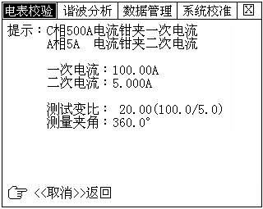
图十一
用来进行低压计量电流互感器变比的检测，屏中显示一次侧实测电流值、二次侧实测电流值、CT变比值、测量夹角，屏幕上方为接线提示信息。
（10） 谐波分析-主菜单界面
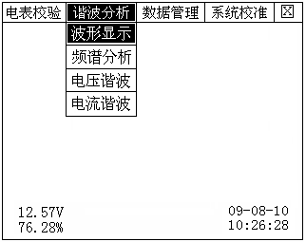
图十二
谐波分析主菜单如图四显示的下拉菜单，选择↑、↓键，显示选中下拉菜单中的测试功能， 其中包含：波形显示、频谱分析、电压谐波、电流谐波功能菜单。
按确定键进入相应功能测试和设置，按取消键返回主菜单。
（11） 谐波分析-波形显示界面
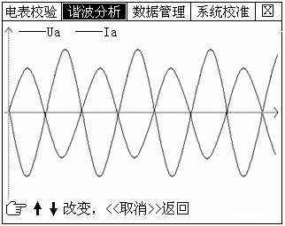
图十三
波形显示当前显示为Ua、Ia的波形 , 用↑↓键来切换不同的相别；可切换为B相电压、电流的波形，C相电压、电流的波形，A、B、C三相所有的电压和电流的波形。可以做为简单的示波器使用。
（12） 谐波分析-频谱分析界面
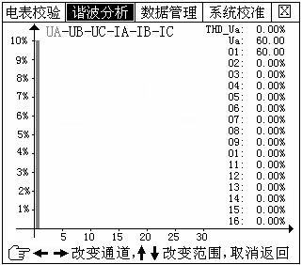
图十四
此屏以柱状图的形式显示出A 相电压、B 相电压、C 相电压、A 相电流、B 相电流和C 相电流。UA-UB-UC-IA-IB-IC提示当前通道，1%-10%为各谐波分量百分比（大于10%时显示110%-100%），5-30指示的是谐波的次数，右侧数值显示总谐波畸变率THD、有效值和32 次谐波。无失真的信号应显示第一次谐波（=基波）。

（13） 谐波分析-电压谐波界面
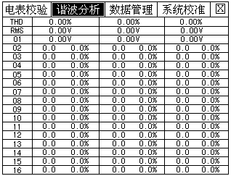
图十五
此屏显示电压谐波，电流谐波界面和电压谐波界面相同，THD为电压波形畸变率，RMS为电压有效值，一次为基波电压。电压谐波的数值以有效值形式和基波的百分比形式表示，以表格的形式显示1-32 次电压谐波。电流同理。
（13） 谐波分析-电流谐波界面
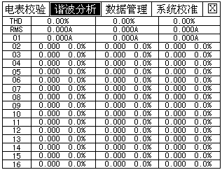
图十六

（14） 数据管理主菜单界面
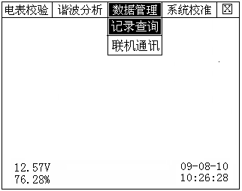
图十七

（15） 数据管理-记录查询界面
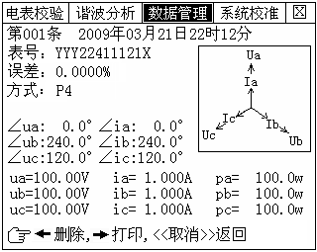
图十八
此屏显示保存的记录数据，包括测试的日期时间、被侧表号、实测误差、三相电压和电流相角数值、三相电压和电流向量图、三相电压幅值、三相电流幅值、三相有功功率。
（16） 数据管理-联机通讯界面
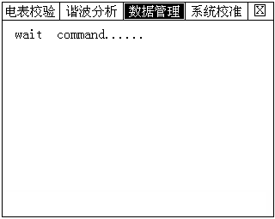
图十九
（17） 系统校准主菜单界面
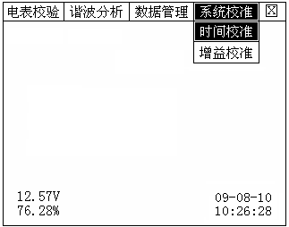
图二十
（18） 系统校准-时间校准界面
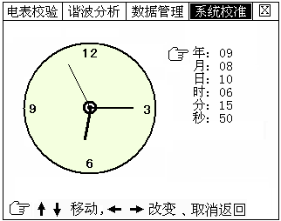
图二十一

（19） 系统校准-增益校准界面

四、使用方法

1、正确接线
⑴ 三相三线和三相四线测量原理简介：
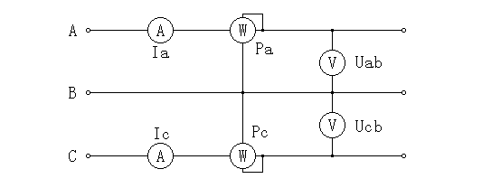
三相三线制测量是指使用两个功率元件实现对三相线路的测量，相当于在电路中分别接入两只电流表（串联在A、C两相）、两只电压表（分别并联在AB之间和CB之间）和两只功率表（电流线圈串联在A、C相，电压线圈并联在AB和CB之间），其测量原理如图十一所示
图十一
三相四线制测量是指使用三个功率元件实现对三相线路的测量，相当于在电路中分别接入三只电流表（分别串联在A、B、C三相）、三只电压表（分别并联在A、B、C各相对N相之间）和三只功率表（电流线圈分别串联在A、B、C相，电压线圈分别并联在A、B、C对N之间），其测量原理如图十二所示
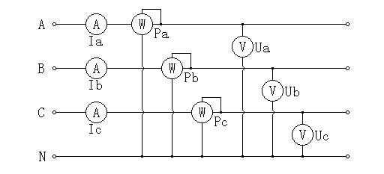

图十二

2、三相四线制接线
三相四线制接线如下图十三
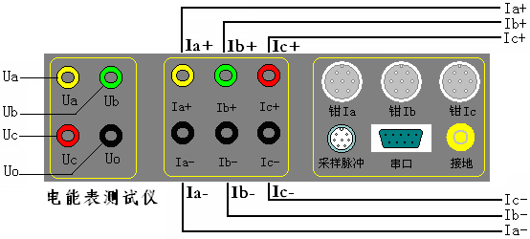
图十三

图中可见：各相电压和电流信号分别一一对应接到相应的端子上， Ia+、Ib+、Ic+为电流流入端，Ia-、Ib-、Ic-为电流流出端；接到如用钳形互感器测量，则只须将各相的钳形互感器插到有相应标号的接口上，然后用钳形互感器卡住对应
的电流线即可（注意：极性一定要接正确，钳形电流互感器标有A、B、C的一面为电流流入端，N的一面为流出端）。

3、三相三线制接线
三相三线制接线如下图十四
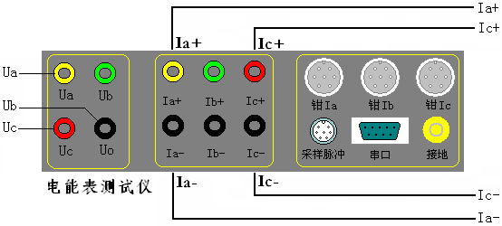
图十四
注意：三相三线制接线只有三根电压线Ua、Ub、Uc，其中Ub代替Uo接到了标有Un的端子上；电流只有两相Ia、Ic。接到如用钳形互感器测量，则只须将A、C相的钳形互感器插到有相应标号的接口上，然后用钳形互感器卡住对应的电流线即可（注意：极性一定要接正确，钳形电流互感器标有A、B、C的一面为电流流入端，N的一面为流出端）。

4、单相接线
单相接线方式与三相四线制接线相同，只需将电压、电流线接入A相即可（因接线简单，不再给出接线图）。

5、测量电压谐波
测量电压谐波时只须输入电压信号，电流谐波时只须输入电流信号。

五、常见故障分析

1、常见故障
⑴装置接线错误
⑵电能表故障
⑶CT部分故障

2、经验判断
⑴计量装置正常时综合误差（含CT误差、二次接线误差和电表误差）在±3%时。
⑵综合误差在-10%至-3%时一般可能为
a、电表不准
b、CT二次负载重
c、CT负误差
⑶综合误差超过10%时可能为
a、CT二次接线错误
b、CT变比不对
c、缺相或错相
一般现场工作时可先进行综合误差的测量，综合误差在±3%时系统基本没有问题，当综合误差较大时可分别进行CT误差、电表误差的校验及线路诊断。

3、三相四线制线路常见问题
⑴缺一相
缺某相电压、电流时，可从分析仪的“测量参量1”或“矢量图”两功能项直接看出。缺相原因一般是计量装置的三组元件中的某一组元件出现故障或接线断开。具体可能原因如下：
a、电能表电压线圈一相不通（线圈断路、雷击、电压挂钩与螺钉未接触）
b、计量回路一次测某相保险熔断或接触不良
c、电压二次回路一相线路断路（保险熔断或接触不良）
d、电表或CT本身一相电流线圈或CT二次绕组开路（线圈烧断、电能表接线端或二次接线端接触不上）
e、二次电流回路中某相电流开路
⑵缺两相
与缺一相的原因和情况基本类似。
⑶电流一相或几相反向
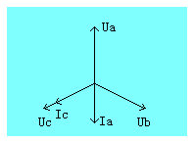
电流反向可从 “矢量”功能中看出，例如上图所示的情况为A相电流反向，反向后角度与正常应相差180°，
造成此种现象的原因为：
a、A相CT 的K1、K2接反
b、A相CT电缆穿出方向反向
c、CT上K1、K2与实际标注不符
⑷电压与电流错相
一相或几相电压和电流不对应，使实际角度与正常差120°或240°，如下图（图十五）

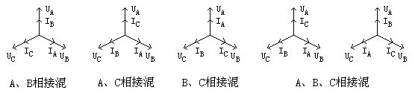
图十五

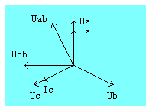
4、三相三线制线路分析方法
三相三线制线路接线正确时矢
量图如右图，错误接线的分析方法参
照三相四线制线路。

5、单相表测量
单相表测量时可用仪器的任意一相进行（通常情况用A相），情况比较简单，此处不做具体讲解。

6、CT常见故障及原因
⑴故意更换CT铭牌
⑵CT精度不合格
⑶CT损坏

7、电能表故障
如果接线正确但误差还是很大，则应调整或更换电表。

六、注意事项
1、在对测量精度要求较高时，最好要用内部互感器进行测量。接电流互感器时一定要严格保证电流互感器二次侧不开路。
2、钳形互感器是高精密的测量互感器，一定要注意轻拿轻放，避免磕碰、摔坏，否则会影响测试精度。钳形表切口面需保持干净、光洁，不要污染其它杂物，以保证钳形表闭合良好。
3、测试开始前请输入正确的设置参数，否则可能会造成数据结果偏差或错误。
4、用钳形表卡一次铝排时，一定不要让钳形表切口铁芯碰到铝排，否则可能发生危险，损坏钳形表及仪表。

附录一：三相三线制48种接线方式

 | Ua-Ub-Uc | Ub-Uc-Ua | Uc-Ua-Ub | Ub-Ua-Uc | Ua-Uc-Ub | Uc-Ub-Ua
1 | Ia Ic | Ia Ic | Ia Ic | Ia Ic | Ia Ic | Ia Ic
2 | -Ia Ic | -Ia Ic | -Ia Ic | -Ia Ic | -Ia Ic | -Ia Ic
3 | Ia -Ic | Ia -Ic | Ia -Ic | Ia -Ic | Ia -Ic | Ia -Ic
4 | -Ia -Ic | -Ia -Ic | -Ia -Ic | -Ia -Ic | -Ia -Ic | -Ia -Ic
5 | Ic Ia | Ic Ia | Ic Ia | Ic Ia | Ic Ia | Ic Ia
6 | -Ic Ia | -Ic Ia | -Ic Ia | -Ic Ia | -Ic Ia | -Ic Ia
7 | Ic -Ia | Ic -Ia | Ic -Ia | Ic -Ia | Ic -Ia | Ic -Ia
8 | -Ic -Ia | -Ic -Ia | -Ic -Ia | -Ic -Ia | -Ic -Ia | -Ic -Ia
注：其中只有第一种为正确接线

附录二：常见窃电方式
△缺相法 △欠压法 △欠流法
△移相法 △K1、K2反接法 △破坏电表法

附录三：被测输入输出接口示意图
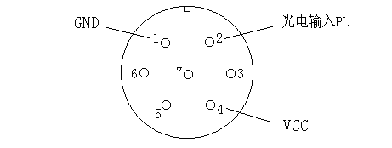
此图为面对面板方向

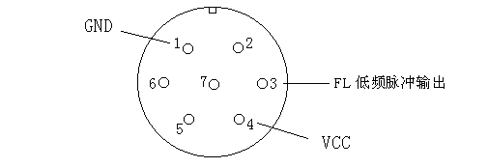
附录四：标准脉冲接口示意图

此图为面对面板方向

附录五：中华人民共和国电能质量国家标准

1、三相电压允许不平衡度
中华人民共和国国家标准
电 能 质 量
三相电压允许不平衡度 GB/T 15543-1995
Quality of electric energy supply
Admissible three-phase voltage unbalance factor
━━━━━━━━━━━━━━━━━━━━━━━━━━━━━━━
1 主题内容与适用范围
本标准规定了三相电压不平衡度的允许值及其计算,测量和取值方法。
本标谁适用于交流额定频率为50Hz电力系统正常运行方式下由于负序分量而引起的公共接点的电压不平衡。
2 术语，符号
2.1 不平衡度ε Unbalance factor ε
指三相电力系统中三相不平衡的程度，用电压或电流负序分量与正序分量的方均根值百分比表示。电压或电流不平衡度分别用ε_{u}或ε_{I}攭表示。
2.2 正序分量 positive-wequence component
将不平衡的三相系统的电量按对称分量法分解后，其正序对称系统中的分量。
2.3 负序分量 negative-sequence component
将不平衡的三相系统的电量按对称分量法分解后，其负序对称系统中的分量。
2.4 公共连接点 point of common coupling
电力系统中一个以上用户的连接处。
3 电压不平衡度允许值
3.1 电力系统公共连结点正常电压不平衡度允许值为2％，短时不得超过4％(取值见附录A)。
电气设备额定工况的电压允许不平衡度和负序电流允许值仍由各自标准规定，例如旋转电场按GB755《旋转电机 基本技术要求》规定。
3.2 接于公共接点的每个用户，引起该点正常电压不平衡度允许值一般为1.3％，根据连接点的负荷状况，邻近发电机，继电保护和自动装置安全运行要求，可作适当变动，但必须满足3.1条规定。
4 用户引起的电压不平衡度允许值换算
电压不平衡度允许值一般可根据连接点的正常最小短路容量换算为相应的负序电流值，作为分析或测算依据；邻近大型旋转电机的用户，其负序电流值换算时应考虑旋转电机的负序阻抗。有关不平衡度的计算见附录B。
5 不平衡度的测量见附录A。
附 录 A
不平衡度的测量和取值
（补充件）
A1 本标准中ε值指的是在电力系统正常运行的最小方式下负荷所引起的电压不平衡度为最大的生产(运行)周期中的实测值。例如炼钢电弧炉应在熔化期测量；对于日波动负荷，可取典型日24小时测量。
A2 本标准规定的正常ε允许值，对于波动性较小的场合，应和实测的五次接近数值的算术平均值对比；对于波动性较大的场合，应和实测值的95％概率值对比，以判断是否合格。其短时允许值是指任何时刻均不能超过的限值。
为了实用方便，实测值的95％概率值可将实测值（不少于30个）按由大到小次序排列，舍弃前面的5％的大值，取剩余实测值中的最大值；对于日波动负荷，可以按日累计超标时间不超过72min，且每30min中超标时间不超过5min来判断。
A3$ε=\sqrt{\frac{1}{m}\sum_{k=1}^{m}{ε_{k^{2}}}}$ 不平衡度测量仪器应满足本标准的测量要求。每次测量，一般按3S方均根取值，对于离散采样的测量仪器，推荐按下式计算：
--------------------------(A1)

式中： ε_{k} ─── 在3s内第k次测得的不平衡度；
 m ─── 在3s内均匀间隔取值次数(m≥6)。
对于特殊情况，由供用电双方另行商定。
仪器的电压不平衡度测量的绝对误差不超过0.2％；电流不平衡度测量的绝对误差不超过1％。
附 录 B
不平衡度的计算
（补充件）
B1 不平衡度的表达式
--------------------------(B1)
--------------------------(B2)
$ε_{u}=\frac{U_{2}}{U_{1}}×\text{100}(\text{\%})$式中： U₁ ── 三相电压的正序分量方均根值，V；
 U₂ ── 三相电压的负序分量方均根值，V。
$ε=\sqrt{\frac{1−\sqrt{3−6L}}{1+\sqrt{3−6L}}}×\text{100}(\text{\%})$
如将(B1)式中U₁，U₂换为，I₁，I₂则为相应的电流不平衡度ε_{I}的表达式。
B2 不平衡度的准确计算式
B2.1 在有零序分量的三相系统中，应用对称分量法，分别求出正序分量和负序分量，由(B1)式求出不平衡度.
B2.2 在没有零序分量的三相系统中，当已知三相量a、b、c时，用下式求不平衡度：
 式中：L+(a⁴+b⁴+c⁴)/(a²+b²+c²)²
B3$ε_{u}=\sqrt{3}\frac{I^{2⋅U_{L}}}{\text{10}S}(\text{\%})$ 不平衡度的近似计算式
--------------------------(B3)
B3.1 设公共连接点的正序阻抗与负序阻抗相等。则
式中：I₂ ── 电流的负序值·A；
 S_{K} ── 公共连接点的三相短路容量，MV·A；
 U_{L} ── 线电压，KV。
B3.2$ε_{u}=\frac{S_{L}}{S}×\text{100}(\text{\%})$ 相间单相负荷引起的电压不平衡度表达式
--------------------------(B4)
式中：S_{L} ── 单相负荷容量，MV·A。

附加说明：
本标准由全国电压电流等级和频率标准化技术委员会提出并归口。
本标准由《电能质量 三相电压允许不衡度》工作组负责起草。
本标准由电力科学研究院、机械标准化研究所、华北电力学院、铁道部科学研究院、上海电器科学研究所、北京供电局、水利电力情报研究所等单位参加起草。
2、供电电压允许偏差标准

中华人民共和国国家标准
电 能 质 量 GB 12325-1990
供电电压允许偏差
Quality of electric energy supply
Admissible deviation of supply voltage
━━━━━━━━━━━━━━━━━━━━━━━━━━━━━━━
1 主题内容与适用范围
本标准规定了供电电压允许偏差。制订本标准的目的，是使供电电压质量得到基本保证，以获得良好的社会经济效益。
本标准适用于交流50Hz电力系统在正常运行条件下，供电电压对额定电压的偏差。 本标准不适用于瞬态和非正常运行情况。
注: ① 本标准中额定电压为系统额定电压。
② 正常运行条件是指电力系统中所有元件都按预定工况运行。

2 引用标准
GB 156 额定电压

3 供电电压允许偏差
3.1 35KV及以上供电电压正，负偏差的绝对值之和不超过额定电压的10％。
注:如供电电压上下偏差同号(均为正或负)时，按较大的偏差绝对值作为衡量依据。
3.2 10KV及以下三相供电电压允许偏差为额定电压的±7％。
3.3 220V单相供电电压允许偏差为额定电压的+7％，-10％。
注: ① 用电设备额定工况的电压允许偏差仍由各自标准规定，例如旋转电机按GB 755 《旋转电机 基本技术要求》规定。
② 对电压有特殊要求的用户，供电电压允许偏差由供用电协议确定。

附 录 A
供电电压和电压偏差说明
（补允件）

A1 本标准中供电电压为供电部门与用户的产权分界处的电压或由供用电协议所规定的电能计量点的电压。
A2 电压偏差(％)=实测电压-额定电压 ×100％
 额定电压

附加说明：
本标准由全国电压电流等级和频率标准化技术委员会提出并归口。
本标准由电能质量 供电电压允许偏差工作组负责起草。
本标准主要起草人林海雪,宁森,张大琨,卢本平,徐德生。
3、电力系统频率允许偏差标准
中华人民共和国国家标准
电能质量
电力系统频率允许偏差 GB/T 15945──1995
Quality of electric energy supply
Permissible deviation of frequency for power system
━━━━━━━━━━━━━━━━━━━━━━━━━━━━━━
1 主题与内容与适用范围
本标准规定了电力系统频率允许偏差值及其测量仪表的基本要求。
本标准适用于正常运行下标称频率为50Hz的电力系统。
本标准不适用于电气设备的频率。
2 术语
2.1 频率偏差 frequency deviation
系统频率的实际值和标称值之差。
2.2 频率变动 frequency variation
频率变化过程中相邻极值频率之差。
2.3 冲击负荷 impact load
生产(或运行)过程中同期性或非周期性地从电网中取用快速变动功率的负荷。
3 频率偏差允许值
3.1 电力系统正常频率偏差允许值为±0.2Hz。当系统容量较小时，偏差值可以放宽到±0.5Hz。
3.2 用户冲击负荷引起的系统频率变动不得超过±0.2Hz，根据冲击负荷性质和大小以及系统的条件也可适当变动限值，但应保证近区电力网、发电机组和用户的安全，稳定运行以及正常供电。
4 测量仪表
用于频率偏差指标评定的测量，须用具有统计功能的数字式自动记录仪表，其绝对误差不大于0.01Hz。
----------------------------------------------------
附加说明：
本标准由全国电压电流等级和频率标准化技术委员会提出并归口。
本标准由《电能质量 电力系统频率允许偏差》国标工作组负责起草。
本标准由电力科学研究院，机械标准化研究所、国家电力调度中心、电力部信息所、纺织机械研究所、牵引电气设备研究所等单位参起草。
本标准主要起草人林海雪、俞莘民、雷晓蒙、向海平、曹军梅、罗新潮
4、公用电网谐波标准
中华人民共和国国家标准

电能质量
公用电网谐波 GB/T 14549-1993
Quality of electric energy supply
harmonics in public supply network
━━━━━━━━━━━━━━━━━━━━━━━━━━━━━━━
1 主题内容与适用范围
本标准规定了公用电网谐波的允许值及其测试方法。
本标准适用于交流额定频率为50Ｈz，标称电压110ＫＶ及以下的公用电网。
标称电压为220ＫＶ的公用电网可参照110ＫＶ执行。
本标准不适用于暂态现象和短时间谐波。
2 引用标准
GB 156 额定电压
3 术语
3.1 公共连接点 Point of common coupling
用户接入公用电网的连接处。
3.2 谐波测量点 harmonic measurement points
对电网和用户的谐波进行测量之处。
3.3 基波（分量） fundamental(component)
对周期性交流量进行付立叶级数分解，得到频率与工频相同的分量。
3.4 谐波（分量）harmonic(component)
对周期性交流量进行付立叶级数分解，得到频率为基波频率大于1整数倍的分量。
3.5 谐波次数（h）hrmonic order(h)
谐波频率与基波频率的整数比。
3.6 谐波含量（电压或电流） harmonic content (for voltage or current) 
从周期性交流量中减去基波分量后所得的量。
3.7 谐波含有率 harmonic ratio(HR)

周期性交流量中含有的第h次谐波分量的方均根值与基波分量的方均根值之比（用百分数表示）。第h次谐波电压含有率以HRUh表示，第h次谐波电流含有率以HRIh表示。
3.8 总谐波畸变率 total harmonic distortion (THD)
周期性交流量中的谐波含量的方均根值与其基波分量的方均根值之比（用百 分数表示）。电压总谐波畸变率以THDu表示，电流总谐波畸变率以THDi表示。
3.9 谐波源 harmonic source
向公用电网注入谐波电流或在公用电网中产生谐波电压的电气设备。
3.10 短时间谐波 short duration harmonics
冲击持续的时间不超过2s，且两次冲击之间不小于30s的电流所含有折谐波 及其引起的谐波电压。
注：谐波术语的数字表达式见附录A（补充件）。
4 谐波电压限值
公用电网谐波电压（相电压）限值见表1。

表 1
电网标称电压ＫＶ | 电压总谐波畸变率 ％ | 各次谐波电压含有率，％
电网标称电压ＫＶ | 电压总谐波畸变率 ％ | 奇 次 | 偶 次
0.38 | 5.0 | 4.0 | 2.0
6 | 4.0 | 3.2 | 1.6
10 | 4.0 | 3.2 | 1.6
35 | 3.0 | 2.4 | 1.2
66 | 3.0 | 2.4 | 1.2
110 | 2.0 | 1.6 | 0.8

5 谐波电流允许值
5.1 公共连接点的全部用户向该点注入的谐波电流分量（方均根值）不应超过表2中规定的允许值。当公共连接点处的最小短路容量不同于基准短路容量时，表2中的谐波电流允许值的换算见附录Ｂ（补充件）。


表 2 注入公共连接点的谐波电流允许值

标准  电压  KV | 基准短路容量MVA | 谐波次数及谐波电流允许值,A
标准  电压  KV | 基准短路容量MVA | 2 | 3 | 4 | 5 | 6 | 7 | 8 | 9 | 10 | 11 | 12 | 13 | 14 | 15 | 16 | 17 | 18 | 19 | 20 | 21 | 22 | 23 | 24 | 25
0.38 | 10 | 78 | 62 | 39 | 62 | 26 | 44 | 19 | 21 | 16 | 28 | 13 | 24 | 11 | 12 | 9.7 | 18 | 8.6 | 16 | 7.8 | 8.9 | 7.1 | 14 | 6.5 | 12
6 | 100 | 43 | 34 | 21 | 34 | 14 | 24 | 11 | 11 | 8.5 | 16 | 7.1 | 13 | 6.1 | 6.8 | 5.3 | 10 | 4.7 | 9.0 | 4.3 | 4.9 | 3.9 | 7.4 | 3.6 | 6.8
10 | 100 | 26 | 20 | 13 | 20 | 8.5 | 15 | 6.4 | 6.8 | 5.1 | 9.3 | 4.3 | 7.9 | 3.7 | 4.1 | 3.2 | 6.0 | 2.8 | 5.4 | 2.6 | 2.9 | 2.3 | 4.5 | 2.1 | 4.1
35 | 250 | 15 | 12 | 7.7 | 12 | 5.1 | 8.8 | 3.8 | 4.1 | 3.1 | 5.6 | 2.6 | 4.7 | 2.2 | 2.5 | 1.9 | 3.6 | 1.7 | 3.2 | 1.5 | 1.8 | 1.4 | 2.7 | 1.3 | 2.5
66 | 500 | 16 | 13 | 8.1 | 13 | 5.4 | 9.3 | 4.1 | 4.3 | 3.3 | 5.9 | 2.7 | 5.0 | 2.6 | 2.6 | 2.0 | 3.8 | 1.8 | 3.4 | 1.6 | 1.9 | 1.5 | 2.8 | 1.4 | 2.6
110 | 750 | 12 | 9.6 | 6.0 | 9.6 | 4.0 | 6.8 | 3.0 | 3.2 | 2.4 | 4.3 | 2.0 | 3.7 | 1.9 | 1.9 | 1.5 | 2.8 | 1.3 | 2.5 | 1.2 | 1.4 | 1.1 | 2.1 | 1.0 | 1.9
注：220ＫＶ基准短路容量取2000MVA。

5.2 同一公共连接点的每个用户向电网注入的谐波电流允许值按此用户在该点的协议容量与其公共连接点的供电设备容量之比进行分配。分配的计算方法见附录C（补充件）。

6 测量
测量谐波的方法，数据处理及测量仪器的规定见附录D（补充件）。

附 录 A
谐波术语数学表达式
（补充件）
${\text{HRU}}_{h}=\frac{U_{h}}{U_{1}}\text{100}(\text{\%})$A1 第h次谐波电压含有率HRUh
 式中： U_{h} ━━━ 第h次谐波电压（方均根值）；
---------------------(A1)
 U₁ ━━━ 基波电压（方均根值）。
A2 ${\text{HRI}}_{h}=\frac{I_{h}}{I_{1}}\text{100}(\text{\%})$第h次谐波电流含有率HRIh
---------------------(A2)
式中： I_{h} ━━━ 第ｈ次谐波电流（方均根值）；
 I₁ ━━━ 基波电流（方均根值）。
A3$U_{H}=\sqrt{\sum_{h=2}^{∞}{(U_{h})^{2}}}$ 谐波电压含量U_{H}
---------------------(A3)

A4$I_{H}=\sqrt{\sum_{h=2}^{∞}{(I_{h})^{2}}}$ 谐波电流含量I_{H}
---------------------(A4)

${\text{THD}}_{i}=\frac{I_{H}}{I_{1}}×\text{100}(\text{\%})$A5 电压总谐波畸变率THD_{u}
---------------------(A5)
 
A6 电流总谐波畸变率THD_{i}
 ${\text{THD}}_{u}=\frac{U_{H}}{U_{1}}×\text{100}(\text{\%})$
---------------------(A6)

附 录 B
谐波电流允许值的换算
（补充件）

当电网化共连接点的最小短路容量不同于表2基准短路容量时，按下式修正
$I_{h}=\frac{S_{k1}}{S_{k2}}I_{\text{hp}}$表2中的谐波电流允许值：
---------------------(B1)

式中： S_{k1} ── 公共连接点的最小短路容量,MVA；
 S_{k2} ── 基准短路容量，MVA；
 I_{hp} ── 表2中的第h次谐波电流允许值，A；
 I_{h} ── 短路容量为S_{k1}时的第h次谐波电流允许值。


附 录 C
谐波的基本计算式
（补充件）

C1${\text{HRU}}_{h}=\frac{\sqrt{3}⋅Z_{k}⋅I_{h}}{\text{10}⋅U_{N}}(\text{\%})$ 第h次谐波电压含有率HRUh与第h次谐波电流分量Ih的关系：
---------------------(C1)
---------------------(C2)
---------------------(C3)
 
近似的工程估算按（C2）或（C3）式计算：
${\text{HRU}}_{h}=\frac{\sqrt{3}⋅U_{N}⋅h⋅I_{h}}{\text{10}⋅S_{k}}(\text{\%})$$I_{h}=\frac{\text{10}⋅S_{k}⋅{\text{HRU}}_{h}}{\sqrt{3}1⋅U_{N}⋅h}(\text{\%})$ 
式中： U_{N} ── 电网的标称电压，kV；
 S_{k} ── 公共连接点的三相短路容量，MVA；
 I_{h} ── 第h次谐波电流，A；
 Z_{h} ── 系统的第h次谐波阻抗，Ω。
C2$I_{h}=\sqrt{I_{{h1}^{2}}+I_{{h2}^{2}}+2I_{h1}⋅I_{h2}⋅\text{cos}θ_{h}}$ 两个谐波源的同次谐波电流在一条线路的同一相上迭加，当相位角已知时按（C4）式计算：
---------------------(C4)
$I_{h}=\sqrt{I_{{h1}^{2}}+I_{{h2}^{2}}+K_{h1}I_{h1}I_{h2}}$
式中： I_{h1} ── 谐波源1的第h次谐波电流，A；
 I_{h2} ── 谐波源2的第h次谐波电流，A；
 θ_{h} ── 谐波源1和谐波源2的第h次谐波电流之间的相位角。
当相位不确定时，可按（C5）式进行计算：
---------------------(C5)
式中Kh系数按表C1选取。

表C1 公式（C5）中系数kh的值
───┬───┬───┬───┬───┬───┬───────
h │ 3 │ 5 │ 7 │ 11 │ 13 │ 9|>13|偶次
───┼───┼───┼───┼───┼───┼───────
Kh │ 1.62 │ 1.28 │ 0.72 │ 0.18 │ 0.08 │ 0
───┴───┴───┴───┴───┴───┴───────
两个以上同次谐波电流迭加时,首先将两个谐波电流迭加,然后再与第三个谐波电流相迭加,以此类推。
两个及两个以上谐波源在同一节点同一相上引起的同次谐波电压迭加的计算 式与式（C4）或（C5）类同。
C3$I_{\text{hi}}=I_{h}(S_{i}S_{t})^{t/a}$ 在公共连接点处第i个用户的第h次谐波电流允许值（Im）按（C6）式计算：
---------------------(C6)
式中： I_{h} ─── 按附录B换算的第h次谐波电流允许值，A；
 S_{u} ─── 第i个用户的用电协议容量，MVA；
S_{t} ─── 公共连接点的供电设备容量，MVA；
 α ─── 相位迭加系数，按表C2取值。

表 C2
  ───┬───┬───┬───┬──┬──┬──────
 h │ 3 │ 5 │ 7 │11 │13 │ 9|>13| 偶次
 ───┼───┼───┼───┼──┼──┼──────
 α │ 1.1 │ 1.2 │ 1.4 │1.8 │1.9 │ 2
 ───┴───┴───┴───┴──┴──┴──────

附 录 D
测量谐波的方法、数据处理及测量仪器
（补充件）
D1 谐波电压（或电流）测量应选择在电网正常供电时可能出现的最小运行方式， 且应在谐波源工作周期中产生的谐波量大的时段内进行（例如：电弧炼钢炉应在熔化期测量）。当测量点附近安装有电容器组时，应在电容器组的各种运行方式下进行测量。

D2 测量的谐波次数一般为第2到第19次，根据谐波源的特点或测试分析结果，可以适当变动谐波次数测量的范围。

D3 对于负荷变化快的谐波源（例如：炼钢电弧炉、晶闸管变流设备供电的轧机， 电力机车等），测量的间隔时间不大于2min，测量次数应满足数统计的要求，一般不少于30次。
对于负荷变化慢的谐波源（例如：化工整流器、直流输电换流站等），测量间隔和持续时间不作规定。
D4 谐波测量的数据应取测量时段内各相实测量值的95％概率值中最大的一相值，作为判断谐波是否超过允许值的依据。
但对负荷变化慢的谐波源，可选五个接近的实测值，取其算术平均值。
注：为了实用方便，实测值的95％概率值可按下述方法近似选取；将实测值按由大到小次序排列，舍弃前面5％的大值，取剩余实测值中的最大值。
D5 谐波的测量仪器
D5.1 仪器的功能应满足本标准测量要求。
D5.2 为了区别暂态现象各谐波，对负荷变化快的谐波，每次测量结果可为3s内所测值的平均值。推荐采用下式计算：
 $U_{h}=\sqrt{\frac{1}{m}\sum_{k=1}^{m}{(U)}}$
---------------------(D1)
式中： U_{hk} ── 3s内第k次测量得的h次谐波的方均根值；
m ── 3s内取均匀间隔的测量次数，m≥6。
D5.3 仪器准确度
谐波测量仪的允许误差见表D1。
表D1 谐波测量仪的允许误差
等级 | 被测量 | 条 件 | 允许误差
A | 电压 | U_{h} ≥1% U_{N}  U_{h} < 1% U_{N} | 5％U_{h}  0.05％U_{N}
A | 电流 | I_{h} ≥3% I_{N}  I_{h} < 3% I_{N} | 5％I_{h}  0.15％I_{N}
B | 电压 | U_{h} ≥3% U_{N}  U_{h} < 3% U_{N} | 5％U_{h}  0.15％U_{N}
B | 电流 | I_{h} ≥10% I_{N}  I_{h} < 10% I_{N} | 5％I_{h}  0.50％I_{N}

注： ①U_{N} 为标称电压，U_{h}为谐波电压；I_{N} 为额定电流，I_{h} 为谐波电流。
② A级仪器频率测量范围为0～2500Hz，用于较精确的测量，仪器的相角测量误差不大于±5°或±1°级仪器用于一般测量。
D5.4 仪器有一定的抗电磁干扰能力，便于现场使用。仪器应保证其电源在标称 电压±15％，频率在49Hz～51Hz范围内电压总谐波畸变率不超过8％条件下能正常工作。
D6 对不符合D5.2条件规定的仪器，可用于负荷变化慢的谐波源的测量。如用于负荷变化快的谐波源的测量，测量条件和次数应分别符合D1和D3的条件规定。
D7 在测量的频率范围内，仪用互感器、电容式分压器等谐波传感设备应有良好 的频率特性，其引入的幅值误差不应大于5％，相角误差不大于5°。在没有确切的频率响应误差特性时，电流互感器和低压电压互感器用于2500Hz及以下频率的谐波测量；6～110ＫＶ电磁式电压互感器可用于1000Hz及以下频率测量；电容式电压互感器不能用于谐波测量。在谐波电压测量中，对谐波次数或测量精度有较高的需要时，应采用电阻分压器（U_{N}＜1ＫＶ）或电容式分压器（U_{N}≥１ＫＶ）。

附加说明：
本标准由全国电压电流等级和频率标准化技术委员会归口。
本标准由能源部电力司负责起草。能源部电力科学研究院、四川省电力工业局、华中理工大学、湖南省电力工业局、山西电力试验研究所等参加起草。
本标准主要起草人曲涛、任元、林海雪、杜德立、陈宝喜、李平之、吕润余。
武汉天立华高电气设备有限公司
地址：武汉市东湖风景区先锋村工业园天立大厦2幢
电话：027-86385231,027-86385331,18963984838
传真：027-86385331 邮政编码：430083
网址：www.whtlhgdq.com
邮箱：whtlhg@163.com

